РАЗДЕЛ 5
Приоритетные направления в работе

МУК ДК г.Пикалево является центром городской культурно-досуговой деятельности, где проводятся различные мероприятия, работают клубные формирования. Основной целью Дворца Культуры является удовлетворение духовных потребностей и культурных запросов населения г.Пикалево, создание условий для развития творческой инициативы и организации отдыха людей.
Реализуя поставленные цели, учреждение культуры осуществляет свою деятельность дифференцированно, на основе конкретных запросов и потребностей населения, активно используя средства и формы организации досуга, расширяя спектр культурных услуг и качество создаваемого культурного продукта. Для достижения максимального результата поставлены следующие задачи:
- сохранение и развитие активных видов и направлений деятельности ДК, клубных формирований;
-формирование инновационной деятельности (информационная деятельность);
- совершенствование системы платных услуг;
- проведение работ по программам улучшения МТБ ДК;
- развитие многообразия форм самодеятельного творчества;
- улучшение качества культурно – досуговой деятельности;
-реализация приоритетных направлений молодежной политики.

МУК ДКг.Пикалево осуществляет следующие виды деятельности:
- Создание и организация работы коллективов, студий, кружков любительского, художественного творчества, любительских объединений и клубов по культурно – познавательным, физкультурно – оздоровительным и иным интересам, других клубных формирований;
- Проведение различных по форме и тематике, культурно-массовых мероприятий, праздников, представлений, смотров, фестивалей, конкурсов, концертов, выставок, вечеров, презентаций, спектаклей, игровых развлекательных программ, соревнований и других форм показа результатов творческой деятельности клубных формирований;
- Создание условий для читательского развития граждан, их творчества, межличностного общения в библиотеке через свободный доступ к информации, книге, достижениям национальной и мировой культуры на основе внедрения новейших информационных технологий, расширение многообразия групп пользователей.

Одним из важнейших направлений деятельности ДК является развитие самодеятельного творчества.

Во Дворце Культуры зарегистрировано
– 47 клубных формирований, в которых занимается 741 человек в возрасте от 4,5 лет до 80 лет из них
- 20 детских коллективов – 242 участника.
В этом году добавилась группа барабанщиков и клубное формирование «Танцы плюс».
11 коллективов имеют почетное звание: «Народный» и «Образцовый»

Основные направления деятельности в 2018году

разработка новых культурно-досуговых программ и услуг, ориентированных на интересы целевых аудиторий:
- повышение посещаемости, поддержка новых творческих инициатив;
- развитие культурно - творческой деятельности детей, подростков и молодежи в традиционных видах любительского искусства (хореография, фольклор и др.);
- совершенствование организации и проведения культурно-досуговых программ;
- разработка новых культурных проектов, адресованных социально незащищенным группам населения;
- сохранение и развитие активных видов и направлений деятельности ДК, клубных формирований;
- реализация приоритетных направлений молодежной политики;
- развитие многообразия форм самодеятельного творчества;

Развитие внешних связей:
- более насыщенное освещение деятельности во всех видах СМИ;
- расширение коммуникаций в социальных сетях;

Использование маркетинговых и фандрайзинговых технологий:
- применение технологий не только спонсорского, но и нематериального, общественного фандрайзинга;
- более активное привлечение общественных организаций и прочих заинтересованных лиц.
Усовершенствование системы платных услуг.
Улучшение материально-технической базы МУК ДК.

Подводя итоги прошедшего года, можно отметить, что МУК ДК провел все запланированные мероприятия и ряд внеплановых. Год традиционно был насыщенным: юбилейные даты, знаменательные события, государственные и народные праздники, фестивали, конкурсы и выставки.
Всего в 2018 году было проведено культурно-досуговых мероприятий 770, из них 40 платных. В 2018 году наблюдается небольшой рост по проведению мероприятий в сравнении с 2017г.
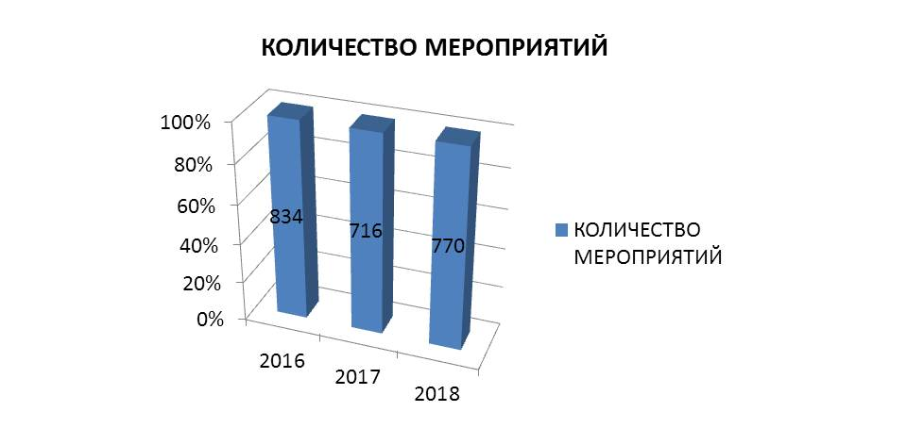

всего: |  | Из них платных:
1. Праздники | 8 | 0
2. Массовые гулянья | 2 | 0
3. Фестивали | 4 | 1
4. Тематические, юбилейные и торжественные вечера | 16 | 4
5. Торжественная линейка выпускников школ города | 1 | 0
6. Митинг | 2 | 0
7. Детские рождественские елки | 4 | 3
8. Театрализованные представления | 1 | 1
9. Участие в конкурсах, фестивалях и праздниках (таблица прилагается) | 48 | 0
10. Конкурсно-игровые программы | 21 | 0
11. Концерты КХС | 10 | 2
12. Вечера, вечера отдыха, утренники КХС | 26 | 0
13. Спортивные турниры, блиц – турниры | 10 | 0
14. Акции | 19 | 0
15. Выпускной вечер | 1 | 0
16. Выставки | 33 | 0
17. Лекции, беседы, тренинги, собрания, встречи, совещания | 47 | 0
18. Мастер-классы, семинары, форумы, круглые столы | 32 | 0
19. Клубные мероприятия | 13 | 0
20. Открытые уроки | 5 | 0
21. Мероприятия ПЦБ | 363 | 0
22. Организация гастролей, концертов, выступление профессиональных коллективов и исполнителей | 12 | 12
23. Участие коллективов и специалистов ДК в других мероприятиях | 74 | 0
24. Экскурсии, поездки | 18 | 17
 | 770 | 40
РАЗДЕЛ 6
Анализ самодеятельно творчества и клубных формирований

Основными задачами отдела художественного творчества на протяжении многих лет остаются:
- сохранение, развитие и поддержка коллективов различных жанров и направлений в искусстве от фольклорного /традиционного народного/ до современного;
- пропаганда, развитие и популяризация всех востребованных жанров;
- поддержка и помощь в дальнейшем развитии талантливых детей и молодежи;
- создание условий для досуга населения различных возрастных категорий.
Составляя перспективные планы работы, руководители учитывают поставленные задачи. Как и в прежние годы, деятельность делится по направлениям: организационная, учебно – воспитательная, творческая (концертная) и материально-техническая.
Практически нет отсева из коллективов, а если и происходит, то в основном по уважительным причинам: слабая физическая подготовка, не желание трудиться, заболевания и т.д.

Список действующих клубных формирований 2018г.

№ | Коллективы художественной  самодеятельности | Кол-во структур | Число  участников | В том числе детских |  | пл./  бесп. | сумма руб.
 |  |  |  | Кол-во структур | Число уч - ков
1 | 2 | 3 | 4 | 5 | 6
Хоровой жанр
1. | *НСК Хор ветеранов войны, труда и правоохранительных органов | 1 | 18 | - | - | п
2. | НСК ансамбль «Возрождение» | 1 | 13 | - | - | б
 | ИТОГО: | 2 | 31 | - | -
Эстрадный вокал
*ОСК детская эстрадная студия «Новый день»
1. | Подготовительная группа | 1 | 3 | 1 | 3 | п
2. | Младшая группа | 1 | 16 | 1 | 16 | п
3. | Средняя группа | 1 | 6 | 1 | 6 | п
 | ИТОГО: | 3 | 25 | 3 | 25
Хореографический жанр
*ОСК хореографический ансамбль «Надежда»
1. | Подготовительная группа /1/ | 1 | 19 | 1 | 19 | п
2. | Подготовительная группа /2/ | 1 | 14 | 1 | 14 | п
3. | Подготовительная группа /3/ | 1 | 23 | 1 | 23 | п
4. | Подготовительная группа /4/ | 1 | 29 | 1 | 29 | п
5. | Младшая группа /1/ | 1 | 10 | 1 | 10 | п
6. | Младшая группа /2/ | 1 | 8 | 1 | 8 | п
7. | Младшая группа /3/ | 1 | 12 | 1 | 12 | п
8. | Младшая группа /4/ | 1 | 15 | 1 | 15 | п
9. | Средняя группа | 1 | 12 | 1 | 12 | п
10 | Старшая группа | 1 | 19 | - | - | п
 | ИТОГО: | 10 | 161 | 9 | 142
1 | Группа восточных танцев | 1 | 11 | - | - | б
 | ИТОГО: | 1 | 11 | - | -
1 | Группа латино – американских танцев | 1 | 19 | - | - | б
 | ИТОГО: | 1 | 19 | - | -
1 | Группа бальных танцев | 1 | 10 | - | - | б
 | ИТОГО: | 1 | 10 | - | -
 | ИТОГО: | 13 | 201 | 9 | 142
Цирковой жанр
*ОСК цирковая гимнастическая студия «Радуга»
1. | Подготовительная группа | 1 | 7 | 1 | 7 | п
2. | Младшая группа | 1 | 9 | 1 | 9 | п
3. | Средняя группа | 1 | 8 | 1 | 8 | п
4. | Старшая группа | 1 | 8 | 1 | 8 | п
5. | Группа мальчиков | 1 | 5 | 1 | 5 | п
 | ИТОГО: | 5 | 37 | 5 | 37
Оркестры (ансамбли) народных инструментов
1. | *ОСК ансамбль русских народных инструментов «Ярок» | 1 | 14 | 1 | 14 | п
 | ИТОГО: | 1 | 14 | 1 | 14
Народный промысел
1 | *НСК студия «Изопласт» | 1 | 14 | - | - | п
 | ИТОГО: | 1 | 14 | - | -
1. | *НСК творческая мастерская «Художественная ручная вышивка» | 1 | 11 | - | - | п
 | ИТОГО: | 1 | 11 | - | -
1. | *НСС творческая мастерская «Лоскутное шитье и народная кукла» | 1 | 11 | - | - | п
 | ИТОГО: | 1 | 11 | - | -
1. | *Коллектив «Гончар» | 1 | 8 | - | - | п
 | ИТОГО: | 1 | 8 | - | -
 | ИТОГО: | 4 | 44 | - | -
Фольклорный жанр
1. | *НСК фольклорный ансамбль «Беседа» | 1 | 14 | - | - | п
2. | *Детский ансамбль русской песни «Славница» | 1 | 8 | 1 | 8 | п
 | ИТОГО: | 2 | 22 | 1 | 8
Прочие жанры
1. | *ОСК театр-студия детской и молодежной моды «Скальса» | 1 | 16 | - | - | п
2. | Ансамбль «Визит» | 1 | 5 | - | - | б
3. | Группа «Ретро» | 1 | 9 | - | - | б
4. | Мужской ансамбль | 1 | 4 | - | - | б
5. | Группа барабанщиков | 1 | 10 | - | - | б
 | ИТОГО: | 5 | 44 | - | -
 | Всего КХС и участников | 35 | 418 | 19 | 226

Клубы по интересам и любительские объединения

№ | Клубные формирования | Кол-во  структур | Число  участников | В том числе детских
 |  |  |  | Кол-во | Число  участников
Ветеранов, граждан пожилого возраста:
1 | Клуб «Ветеран» | 1 | 110 | - | -
2 | Клуб «Блокадник» | 1 | 13 | - | -
3 | Клуб «Я – Ленинградец» | 1 | 12 | - | -
 | ИТОГО: | 3 | 135 | - | -
Художественная:
1 | Клуб «Огонек» | 1 | 15 | - | -
2 | Клуб «Танцы плюс» | 1 | 26 | - | -
 | ИТОГО: | 2 | 41 | - | -
Молодежные:
1 | Молодежное объединение «МАРС» | 1 | 28 | - | -
 | ИТОГО: | 1 | 28 | - | -
Спортивно-оздоровительные:
1 | Шахматный клуб «Ладья» | 1 | 16 | 1 | 16
2 | Клуб «Здоровье» | 1 | 9 | - | -
 | ИТОГО: | 2 | 25 | 1 | 16
Семейного отдыха:
1 | Клуб любителей путешествий | 1 | 51 | - | -
 | ИТОГО: | 1 | 51 | - | -
Авторские (поэтов, писателей):
1 | Клуб ЛитО «Земляки» | 1 | 11 | - | -
 | ИТОГО: | 1 | 11 | - | -
ИЗО, ДПИ:
1 | Объединение мастеров ДПИ | 1 | 25 | - | -
2 | Клуб «Палитра» | 1 | 7
 | ИТОГО: | 2 | 32 | - | -
Всего клубов, ЛО и участников |  | 12 | 323 | 1 | 16
Всего КХС и участников |  | 35 | 418 | 19 | 226
Всего клубных формирований и участников |  | 47 | 741 | 20 | 242

Составленные учебные (тренировочные) планы позволяют добиться значительного роста, мастерства и профессионализма участников коллективов, что возможно видеть на ежегодно проводимых открытых уроках, мастер-классах и мероприятиях. Доброй традицией остается проводить совместные концерты и театрализованные представления: благотворительный концерт «Я слышу МИР!» /ОСК детская эстрадная студия «Новый день» и ОСК театр – студия детской и молодежной моды «Скальса»; театрализованное цирковое представление «Переполох в царстве царя Гороха» /ОСК цирковая гимнастическая студия «Радуга» и ОСК хореографический ансамбль «Надежда»/.

Коллективы, руководители и участники были отмечены Благодарственными письмами ЗАКСа, МО «Город Пикалево», Почетными Грамотами ГБУК ЛО «Дом народного творчества», Грамотами отдела по социальной политике администрации Бокситогорского муниципального района, объявлена Благодарность МБУ «Бокситогорский межпоселенческий культурно – методический центр».
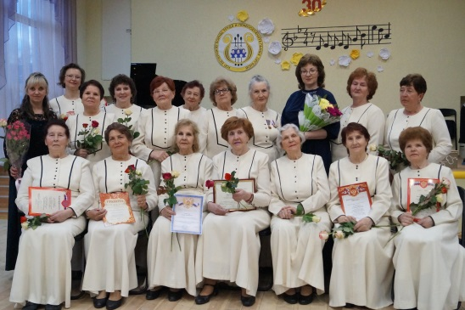
В апреле свой 30-ый день рождения НСК Хор ветеранов войны, труда и правоохранительных органов отметил большим юбилейным концертом под названием «Нам рано жить воспоминаньями».

Ритму танца подчиняйся.

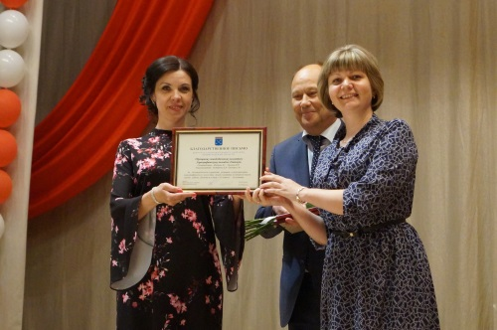
17 мая в большом зале Дворца культуры состоялся праздничный концерт, посвящённый 35-летию образцового самодеятельного коллектива хореографического ансамбля «Надежда».
Ярким и запоминающимся получился юбилейный отчётный концерт коллектива. На сцене – фантастическая энергия, искренность чувств, пластика движений, радуга красок, веселье и потрясающая широта русской души!
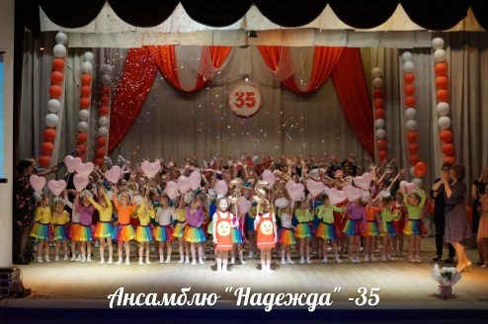
Юные артисты радовали зрителей. Основатели, руководитель и участники хореографического коллектива достойны самых высоких слов благодарности за их беззаветную преданность танцевальному искусству. Об этом говорили в этот вечер со сцены коллеги и сами участники коллектива, и родители, и почётные гости.
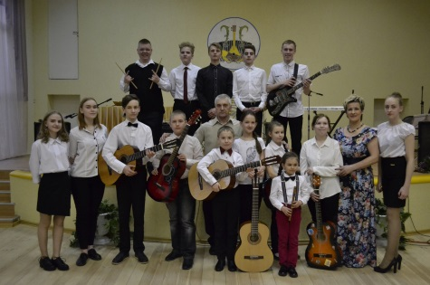
Творческий отчетный концерт "Музыка наш дом ОСК арни «Ярок», мужского ансамбля, группы «Ретро» под руководством В.Д.Голдыш.

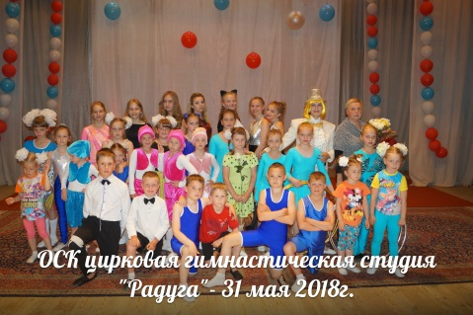
31 мая во Дворце Культуры прошел отчетный концерт ОСК цирковой гимнастической студии "Радуга". В концерте «И это все о нас» приняли участие от малышек до взрослых участников коллектива, были показаны разные жанры циркового искусства.

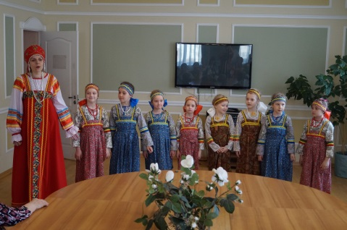
Отчетный концерт НСК фольклорного анс. "Беседа" и анс. "Славница

20 апреля состоялся Отчетный концерт НСК фольклорного ансамбля «Беседа» и анс. «Славница»в ЦСОН.

Благотворительный концерт «Я слышу МИР!» состоялся с участием ОСК театра-студии «Скальса», ОСК детской эстрадной студии «Новый день» в форме отчетного с тематикой благотворительности с адресной помощью.
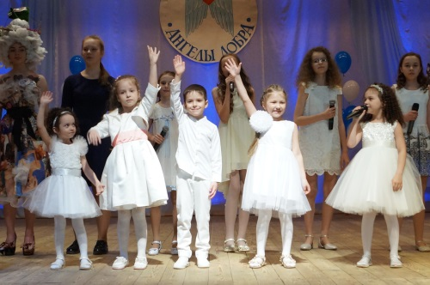

Ширится география концертных площадок для выступлений клубных формирований: творческие коллективы востребованы не только в Бокситогорском районе, но стали частыми гостями на площадках Тихвинского района. В 2018 году на VI Соминскую – Петровскую ярмарку было подготовлено открытие «Россия – ты песня моя!», где соединили несколько творческих коллективов района: Соминский сельский народный хор, вокальную группу «Селяночка» Самойловского культурного центра, клубные формирования МУК ДК г. Пикалево: НСК фольклорный ансамбль «Беседа», детский ансамбль народной песни «Славница», ОСК хореографический ансамбль «Надежда», ОСК арни «Ярок», группа «Ретро».
Творческая (концертная) деятельность клубных формирований по-прежнему остается на высоком профессиональном уровне, что неоднократно отмечается специалистами различных жанров на профессиональных конкурсах и фестивалях различных уровней и специалистами ГБУК ЛО «Дом народного творчества». В 2018 году коллективы и отдельные участники достойно выступали на районных, областных, всероссийских и международных конкурсах и фестивалях, результаты и финансирование отражены в таблице.

Участие клубных формирований
в конкурсах, фестивалях, выставках, турнирах,
праздниках народного творчества; их финансирование 2018 год

Название мероприятия, дата и место проведения | Участники | Результаты |  | Сумма (руб.) | Источник финансирования
Муниципальные.
1.Участие в районном конкурсе солдатской и патриотической песни «Судьба и Родина едины», посвященном Дню защитника Отечества  23.02.2018г.  г.Бокситогорск  БКДЦ | НСК Хор ветеранов войны и труда  хормейстер  Нестеренко ЕА  аккомпаниатор  Хрущева ЕГ |  | Диплом Лауреата  I степени | 4 200руб.  транс –  порт |  | ПД
2. | НСК фольклорный ансамбль «Беседа»  Хормейстер  Евсюкова С.В.  аккомпаниатор  Голдыш В.Д. |  | Диплом Лауреата  III степени
3. | Гриненкова Н. |  | Диплом  I степени
4. | Мужской ансамбль, группа «Ретро»  руководитель  Голдыш В.Д. |  | Диплом Лауреата  I степени
5. | Проценко В.С. |  | Диплом Лауреата  I степени
6. | Очкур Н.М. |  | Диплом  II степени
7. | Егоров А.П. |  | Диплом участника
8.Участие в отборочном туре Конкурса самодеятельных коллективов и исполнителей ООО «Газпром трансгаз Санкт – Петербург»  26.04.2018г.  г.Пикалево  МБОУ ДО БЦДОД | ОСК детская эстрадная студия «Новый день»  хормейстер  Логинова А.В. |  | Диплом победителя в номинации «Вокал»  Выход в финал
9.Участие в районном конкурсе декоративно – прикладного и художественного творчества «Мастера – кудесники»  апрель-июнь2018г.  19.05.2018г.  /награждение/  г.Бокситогорск | НСК студия «Изопласт»  руководитель Некрасова Л.В.  художник – скульптор  Некрасов В.М.  Гарин Г.В.,  Григорьева А.Д., Назарова А.Н.  Прокофьева Л.А.,  Туманова В.В.,  Лобачева Н.М. |  | Номинация «Керамика»  Диплом  за 2 место  Диплом  за 3 место
10. | НСК творческая мастерская «Художественная ручная вышивка»  руководитель Лутченкова Л.Н.  Переверзева Л.В.,  Богданова Е.И. Лутченкова Л.Н.,  Пеперник Е.М. |  | Номинация  «Вышивка»  Диплом  за 1 место  Диплом  за 3 место
11. | НСС творческая мастерская «Лоскутное шитье и народная кукла»  руководитель  Вирячева С.В.  Платонова О.М.  Вирячева С.В.,  Гусарова Л.И.,  Егорова П.А.,  Гусарова Л.И.  Вирячева С.В.,  Анисимова Г.П.,  Петрова Н.И. |  | Номинация  «Лоскутное шитье»  Диплом  за 1 место  Диплом  за 1 место  Диплом  за 2 место  Диплом  за 3 место
12. | Коллектив «Гончар»  руководитель  Холопова О.А.  Холопова О.А. |  | Номинация  «Керамика, гончарные изделия»  Диплом  за 1 место
13.VI Соминская – Петровская ярмарка: центральная сцена – концерт «Я в Россию влюблен!»,  выставки,  мастер-классы  12.07.2018г. с.Сомино | Клубные формирования |  |  | 42 000р.  транс – порт |  | РБТ
14.Участие в празднике вепсской культуры «Сырный день»  / Концертные выступления,  выставка-ярмарка/.  21.07.2018г.  д. Сидорово | Детский ансамбль народной песни «Славница»  хормейстер  Евсюкова С.В.  аккомпаниатор  Голдыш В.Д.  ОСК арни «Ярок»  руководитель  Голдыш В.Д.  НСК студия «Изопласт»  руководитель Некрасова Л.В.  художник – скульптор  Некрасов В.М.  НСС творческая мастерская «Лоскутное шитье и народная кукла»  руководитель  Вирячева С.В.  НСК творческая мастерская «Художественная ручная вышивка»  руководитель Лутченкова Л.Н. |  | Диплом  за участие  Диплом  за участие  Диплом  за участие  Диплом  за участие  Диплом  за участие | 12 000р.  транс –  порт |  | РБТ
15.Участие в Бокситогорском районном смотре – конкурсе «Молодые дарования »  18.11.2018г.  г.Бокситогорск  БКДЦ | ОСК детская эстрадная студия «Новый день»  хормейстер  Логинова А.В.  трио  Лосева Летиция  Петрова Даша |  | Диплом Лауреата  II степени  Диплом Лауреата  III степени  Диплом Лауреата  I степени  Диплом Лауреата  I степени | 7 000р.  транс –  порт |  | ПД
16. | Детский ансамбль народной песни «Славница»  хормейстер  Евсюкова С.В.  аккомпаниатор  Голдыш В.Д.  Базарова Лиза  Симулик Эльвира  Бойцева Милана  дуэт |  | Диплом  I степени  Диплом Лауреата  II степени  Диплом  III степени  Диплом  I степени  Диплом  I степени
17.Участие в Бокситогорском районном смотре – конкурсе «Молодые дарования»  24.11.2018г.  г. Пикалево  МУК ДК | ОСК хореографический ансамбль «Надежда»  балетмейстеры Федорова И.С.  Пронина И.П.  подготовительная группа 1  младшая группа 3  Пилицин Евгений  средняя группа  Ульянова Екатерина  старшая группа |  | Диплом Лауреата  II степени  Диплом Лауреата  III степени  Диплом Лауреата  II степени Диплом Лауреата  I степени  Диплом Лауреата  I степени Диплом Лауреат  I степени
18. | ОСК цирковая гимнастическая студия «Радуга  режиссер  Горюнова Г.Н.,  Алфертьева Анастасия  Аксенова Ксения  Спасова Алина,  Барышева Вика  трио |  | Диплом Лауреата  III степени  Диплом  Лауреата  II степени  Диплом  II степени  Дипломы  I степени  Диплом  III степени
Всего: | участия – 18 |  | побед – 36/15
Областные.
1.III Открытый хореографический фестиваль – конкурс «Новое вдохновение»  17.02.2018г.  г. Пикалево  МУК ДК | ОСК хореографический ансамбль «Надежда»  балетмейстеры Федорова И.С., Пронина И.П.:  подготовительная группа 1  подготовительная группа 3  младшая группа 1  младшая группа 2  младшая группа 3  средняя группа  старшая группа  взрослая группа | Диплом Лауреата  III степени  Диплом Лауреата  III степени  Диплом Лауреата  II степени  Диплом Лауреата  I степени  Диплом  I степени  Диплом Лауреата  II степени  Диплом Лауреата  II степени и  Диплом Лауреата  III степени  Диплом Лауреата  III степени
2.Участие в V открытом конкурсе – фестивале детского эстрадного вокального творчества «Волшебный микрофон», проходящем в рамках проведения отборочного тура областного фестиваля – конкурса исполнителей эстрадной песни «Созвездие талантов», посвященного Году туризма в Ленинградской области 14.04.2018г.  г. Волхов ДК  «Железнодорожник» | ОСК детская эстрадная студия «Новый день»  хормейстер  Логинова А.В.  младшая группа  Петрова Дарья  Благушко Никита  Федоровская Светлана  Сидорова Юлия | Диплом  I степени  Диплом  II степени  Диплом  III степени  Диплом Лауреата  III степени  Диплом Лауреата  I степени |  | 27 720р.  транс –  порт |  | ПД
3.Участие в XVI Областной открытый конкурс модельеров «Золотая нить – 2018» - четверть финале международного конкурса молодых дизайнеров «Русский силуэт»  14.04.2018г.  г. Кириши  Молодежный центр  «Восход» | ОСК театр-студия детской и молодежной моды «Скальса»  режиссер  Лукошюс Е.А.  Абрамкина Стефания  Холопова Мария  Лукошюс Наталья | 3 Диплома Лауреата  I степени  Диплом Лауреата  I степени  Диплом Лауреата  II степени  Диплом призового фонда |  | 18 500р.  транс –  порт |  | ПД
4.Участие в мероприятиях, посвященных Дню города Санкт – Петербурга, организованных СПГХПА имени А.Л. Штиглица в рамках международного конкурса молодых дизайнеров «Русский силуэт»  26.05.2018г.  г. Санкт – Петербург  город мастеров  «Соляной городок» | ОСК театр-студия детской и молодежной моды «Скальса»  режиссер  Лукошюс Е.А. | Дипломы участников
5.Участие в Областной выставке декоративно – прикладного искусства и народного творчества, посвященной Году туризма,  «По маршрутам декоративно – прикладного искусства в Ленинградской области»  июнь 2018г.  г. Санкт – Петербург  Выставочный зал  Союза художников | НСК студия «Изопласт» руководитель Некрасова Л.В.  художник – скульптор Некрасов В.М. Холопова О.А.,  Некрасова Л.В.,  Лобачева Н.М.,  Гарин Г.В.,  Туманова В.В. | Номинация «Керамика, гончарные изделия»  Дипломы  за участие |  | 13 000р.  транс –  порт |  | ПД
6. | НСК творческая мастерская «Художественная ручная вышивка»  руководитель Лутченкова Л.Н.  Пеперник Е.М.,  Лутченкова Л.Н.,  Богданова Е. И.,  Переверзева Л.В.,  Муравьева Л.С.,  Некрасова Л.В. | Номинация «Художественная вышивка»  Дипломы  за участие  Благодарность и подарочный сертификат  Благодарность и подарочный сертификат
7. | НСС творческая мастерская «Лоскутное шитье и народная кукла»  руководитель  Вирячева С.В.  Гусарова Л.И.,  Вирячева С.В. | Номинация «Лоскутное шитье»  Дипломы  за участие
8. | Объединение мастеров ДПИ  руководитель  Белова Н.Д.  Успенская Виктория | Дипломы  за участие
9.Участие в Областных спортивных соревнованиях «Ладожское лето – 2018.  Мемориал Я. Д. Зиндера.  Этап кубка СЗФО»  25.06 – 01.07.2018г.  г. Новая Ладога | Шахматный клуб «Ладья»  руководитель  Петров Н.В. |  |  | 3290р.  транс –  порт, взнос |  | ПД
10.Участие в Областном Первенстве по шахматам среди перворазрядников  21.08 – 27.08.2018г.  г. Волхов | Руководитель шахматного клуба Петров Н.В. |  |  | 4 800 р. |  | ЛИЧ
11.Участие в Областном Кубке СЗФО среди ветеранов по шахматам  04.09 – 11.09.2018г.  г. Тосно | Руководитель шахматного клуба Петров Н.В. |  |  | 5700 руб. |  | ЛИЧ
12. Участие в V этнокультурном фестивале Ленинградской области «Россия – созвучие культур»  14.09 – 16.09.2018г.  г. Приозерск | НСК студия «Изопласт» руководитель Некрасова Л.В.  художник – скульптор Некрасов В.М.  НСК творческая мастерская «Художественная ручная вышивка»  руководитель Лутченкова Л.Н.  НСС творческая мастерская «Лоскутное шитье и народная кукла»  руководитель  Вирячева С.В.  Объединение мастеров ДПИ  руководитель  Белова Н.Д. | Дипломы  за мастерство
13.Участие в X открытом конкурсе ДПИ «Ведушка. Кукла от былого к будущему»  02.11.2018г. г. Тихвин ДК им. А.Н.Римского- Корсакова | НСК творческая мастерская «Художественная ручная вышивка»  руководитель Лутченкова Л.Н.  Некрасова Л.В. | Дипломы участников  Диплом победителя
14. | НСС творческая мастерская «Лоскутное шитье и народная кукла»  руководитель  Вирячева С.В. | Дипломы участников
Всего: | участия – 14 | побед – 23/5
Всероссийские, зональные.

1.Участие в X Всероссийском конкурсе театров мод, модельеров и дизайнеров «Золотой наперсток», проходящий в рамках III международного фестиваля – конкурса детского и юношеского творчества «Окно в Европу»  10.02 – 11.02.2018г.  г. Санкт –Петербург | ОСК театр-студия детской и молодежной моды «Скальса»  режис. Лукошюс Е.А. Лукошюс Наталья  Абрамкина Стефания | Диплом Лауреата  III степени  Диплом Лауреата  II степени  Диплом Лауреата  I степени |  | 5 000руб.  транс –  порт |  | ПД
2.Участие в финальном туре Конкурса самодеятельных коллективов и исполнителей ООО «Газпром трансгаз Санкт – Петербург»  15.05 – 16.05.2018г.  г. Санкт –Петербург | ОСК детская эстрадная студия «Новый день»  хормейстер  Логинова А.В. | Диплом  I степени
3.Участие в блиц – конкурсе «Без самовара тульского – нет застолья русского», проходящего в рамках IV Межрегионального фестиваля народной традиционной культуры «Тульский заиграй»  25.05 – 27.05.2018г.  г. Тула | НСК студия «Изопласт» руководитель Некрасова Л.В.,  художник – скульптор Некрасов В.М.  Холопова О.А. | Диплом Лауреата  I степени в номинации «Традиционная глиняная игрушка»
4.Участие в VI открытом конкурсе мастеров ремесленников ДПИ и народного творчества «Красота земли тихвинской» в рамках фестиваля православной культуры «Праздничные звоны»  07.07.2018г. г. Тихвин | НСК студия «Изопласт»  руководитель Некрасова Л.В.,  художник – скульптор Некрасов В.М.  Холопова О.А. | Номинация «Керамика, гончарные изделия»  Диплом победителя
5. | НСК творческая мастерская «Художественная ручная вышивка»  руководитель Лутченкова Л.Н.  Некрасова Л.В. | Номинация «Вышивка»  Диплом победителя
6. | НСС творческая мастерская «Лоскутное шитье и народная кукла»  руководитель  Вирячева С.В. | Дипломы за участие
7.Участие в XIII Межрегиональном фестивале национальных культур «Родники земли Климовской»  29.07.2018г.  д. Климово | Детский ансамбль народной песни «Славница»  хормейстер  Евсюкова С.В.  аккомпаниатор  Голдыш В.Д.  ОСК арни «Ярок»  руководитель  Голдыш В.Д.  НСК студия «Изопласт» руководитель Некрасова Л.В.,  художник – скульптор Некрасов В.М.  НСК творческая мастерская «Художественная ручная вышивка»  руководитель Лутченкова Л.Н.  НСС творческая мастерская «Лоскутное шитье и народная кукла»  руководитель  Вирячева С.В. | Дипломы за сохранение и развитие национальных традиций народов, проживающих на территории Северо – Запада РФ, творческое мастерство и участие в фестивале
8.Участие во Всероссийском конкурсе народных мастеров «Русь мастеровая»  15.11-17.11.2018г.  г. Санкт – Петербург | НСК студия «Изопласт» руководитель Некрасова Л.В.,  художник – скульптор Некрасов В.М.  Холопова О.А. | Диплом  за участие
Всего: | участие – 8 | побед – 7/5
Международные.

1.Участие в Международном онлайн – конкурсе хореографического искусства «5 ЗВЕЗД»  04.06-17.06.2018г.  г. Санкт-Петербург | ОСК хореографический ансамбль «Надежда»  балетмейстер  Пронина И.П.  средняя и взрослая группы | Диплом Лауреата  III степени
2.Участие в I Международный конкурсе – фестивале «Золотая Осень»  03.11.2018г.  г. Санкт _ Петербург  КЦ «Троицкий» | ОСК хореографический ансамбль «Надежда»  балетмейстеры Пронина И.П.  Федорова И.С.  младшая 2 и средняя группы  младшая группа 4  дуэт  старшая группа | Диплом Лауреата  III степени  Диплом Лауреата  II степени  Диплом Лауреата  II степени  Диплом Лауреата  I степени |  | 13 880руб.  транс –  порт |  | ПД
3. | ОСК детская эстрадная студия «Новый день»  хормейстер  Логинова А.В.  Петрова Даша | Диплом Лауреата  III степени
Всего: | участие – 3 | побед – 6/3

Финансовые затраты:
Общая сумма – 157 090 руб.
РБТ – 54 000 руб.
ПД – 92 590 руб.
ЛИЧ – 10 500 руб.
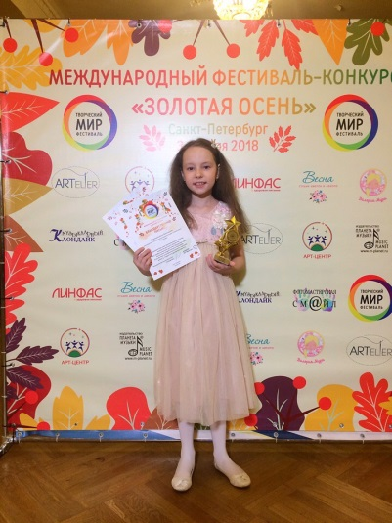

Международный фестиваль-конкурс "Золотая осень"-2018г.

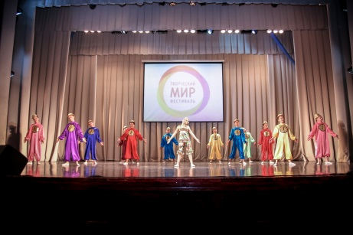
ЗОЛОТАЯ НИТЬ-2018г.
14 апреля в г.Кириши прошел ХVI Областной открытый конкурс молодых модельеров "Золотая нить-2018" и четвертьфинал Международного конкурса молодых дизайнеров "Русский силуэт". В нем принял и наш Образцовый самодеятельный коллектив театр-студия молодежной и детской моды "Скальса" (рук. Елена Лукошюс). Были выставлены следующие коллекции: "Не прЫнцесса - королевна", ""Часовщик", "Рождение", "

Пикалевский Дворец Культуры уже третий год является инициатором и организатором Открытого хореографического конкурса-фестиваля «Новое вдохновение».
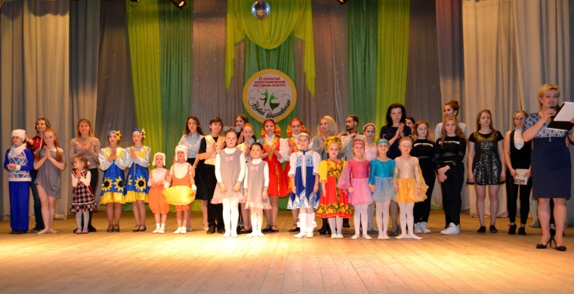
В 2018г. состоялся III Открытый хореографический фестиваль-конкурс «Новое вдохновение» в г.Пикалево, в котором приняли участие более 340 участников.
Фестиваль-конкурс проводится уже в третий раз и с каждым годом набирает свою популяр- ность: растёт число и география участников проекта. В числе зрителей — жители не только Бокситогорского, но и близлежащих районов. Кроме того, с каждым коллективом традиционно приезжает группа поддержки.
Образцовый самодеятельный коллектив хореографический ансамбль «Надежда» стал Лауреатом I-й степени хореографического фестиваля-конкурса.
Фестиваль по мнению участников и жюри имееет оценку высокого организационного уровня.

РАЗДЕЛ 7
Работа с населением

Работа с молодежью, детьми.
В организации досуговой деятельности МУК ДК г.Пикалево ведет работу с различными категориями населения – детьми, молодежью, взрослыми используя различные формы – акция, праздник, концерт, мастер-класс, гулянье, программы. Проводятся как традиционные мероприятия – городской праздник, посвященный Дню защиты детей, рождественские елки, так в рамках отдельных программ и реализуемых проектов. Основную работу в данном направлении проводит сектор по работе с молодежью.

Основными целями и задачами сектора являются:
В пределах своей компетенции и во взаимодействии с другими органами местного самоуправления обеспечение реализации приоритетных направлений государственной молодежной политики:
- формирование и пропаганда здорового образа жизни молодежи;
- духовно-нравственное, гражданское и патриотическое воспитание молодежи;
- поддержка талантливой молодежи, развитие деловой активности, творчества молодежи.;
- поддержка молодой семьи;
- развитие сети социальных услуг для молодежи;
- поддержка общественно значимых инициатив молодежи, программ молодежных организаций и объединений;
- содействие в организации досуга молодежи;
- развитие волонтерского движения.

Цели и задачи решаются непосредственно через внедрение новых форм взаимодействия с подростками и молодежью города. Одной из главных особенностей организации досуга молодежи в нашем городе является социальное сотрудничество, предполагающее объединение усилий всех субъектов городской жизни. В организации любого мероприятия очень важен человеческий фактор, т.е. те люди, которые будут заниматься непосредственно подготовкой и проведением мероприятий. Именно от этих людей зависит успех организуемого праздника или конкурса. Участники молодежных объединений и организаций – творческие, неординарные личности. Они хорошо видят проблемы молодежи и стремятся своей формой деятельности внести непосредственный вклад на благо города.
Работа по молодежной политике в этом году проходила в тесном контакте с молодежным советом при главе администрации МО Г. Пикалево.

Анализ проделанной работы сектора по работе с молодежью:
1) Социальные акции: проводились при непосредственном участии молодёжной общественной организации «Марс» основными целями, которой являются:
*Создание условий для всестороннего развития подростков и молодежи,
*Раскрытие творческого потенциала подростков и молодёжи,
*Содействие развитию в городе гражданского общества, основанного на патриотических, духовно-нравственных ценностях.
В 2018 году было организовано и проведено 17 акций, участие в которых приняло более 2500 жителей города.
Тематика акций:
- гражданско-патриотические акции: акция "Зажги свечу." в память о трагедии в г. Кемерово «Георгиевская ленточка», «Никто не забыт, ничто не забыто» (адресная помощь ветераном ВОВ), уличная акция ко Дню Российского флага, акция, посвящённая Дню солидарности в борьбе с терроризмом, акция посвящённая Дню народного единства, акция, посвящённая 100-летию конституции, всероссийская акция «Добро в село!».

- пропаганда здорового образа жизни и профилактика ВИЧ/СПИД и употребление ПАВ: «Белый свет без сигарет!», акция посвящённая Дню борьбы с наркозависимостью, районная сетевая акция «Здорово живёшь», всероссийская акция «Должен знать!».

- пропаганда семейных ценностей: акция «День добра» совместно с МБУ ДОУ №8 г. Пикалево, акция «Отдыхаем вместе с мамой» в рамках ЕДР, социальный опрос в рамках ЕДР «Взаимоотношения с родителями».

- экологические акции: проведение двух городских субботников «Чистый город». В этом году объектами уборки стали сквер МУК ДК и территория возле ул. Советской 21. На данные мероприятия сектор по работе с молодёжью привлекает всех желающих жителей города.

Формат акций в основном уличный включает в себя информационный плакат и раздаточный материал, но есть и масштабные акции, которые проходят в несколько этапов и длятся несколько дней. В этом году такими были акция «Никто не забыт, ничто не забыто», адресная помощь ветеранам ВОВ.
Волонтёры МОО «МАРС» проводили акцию 4 дня и помогли по хозяйству 10 ветеранам. Помощь состояла в уборке квартир и походов в магазин за продуктами.
Так же стоит отметить районную сетевую акцию «Здорово живёшь!». Она проходила в три этапа. Первый этап показ профилактического фильма «Все хорошие люди» волонтёрам МОО «МАРС». Второй этап это беседа со школьниками старших классов на тему «Диета это…». Третий этап – это итоговое мероприятие, которое прошло в форме спартакиады на стадионе МБОУ СОШ №4, где собрались 10 команд из образовательных учреждений Бокситогорского района и соревновались друг с другом. На данное мероприятия было выделено финансирование, все команды были отмечены кубками и памятными подарками.
Дебютным для сектора по работе с молодёжью было участие во всероссийской акции «Добро в село!». В ходе мероприятия необходимо было восстановить фельдшерско-акушерский пункт в деревне Подборовье.
Мероприятия в формате акций являются удобным инструментом для достижения целей поставленных в работе сектора по работе с молодёжью. Акция может требовать минимум подготовки, при этом включая, в себя различные интересные компоненты. Мероприятие легкое для восприятия жителям города и охватывает разную возрастную категорию, а так же раскрепощает и тренирует волонтёров.

2) Театрализованные представления:
Сотрудники сектора не редко являются участниками театрализованных постановок, актёрами, персонажами детских сказок. Этот год не стал исключением, сотрудники отдела приняли участие в рождественских Ёлках, в массовом гулянии «Широкая масленица!», День защиты детей, Новогоднее представление для коллективов художественной самодеятельности.
Сектор по работе с молодёжью часто выступает не только организатором мероприятия, но и режиссирует его. Такое принцип работы позволяет сотрудникам самосовершенствоваться и образовываться, повышая творческий потенциал. Так как при постановке того или иного представления всегда приходиться использовать специальную литературу и изучать принципы постановки театрализации.
Так же для постановки каждого представления требуются артисты, поэтому привлекаются ребята из общественной организации «МАРС», из школ города и педагогического колледжа. Такая форма взаимодействие позволяет сектору наладить тесный контакт с образовательными учреждениями и тем эффективнее проходит работать с подростками и детьми. Не зря одним из направлений молодёжной общественной организации «МАРС», которая существует при секторе, является развитие культурно творческого воспитания. В будущем 2019 году в общественной организации запланированы уроки театрального мастерства для более эффективного и качественного отбора театральных талантов среди подростков и молодёжи. Такой подход облегчит поиск артистов для постановки театрализованных представлений.
Трудности участия и постановки представлений в основном заключаются в отсутствии современных костюмов и реквизита. Материально техническая база костюмерной службы устарела, не хватает костюмов современных персонажей из мультфильмов и сказок.

3) Участие в конкурсах, фестивалях, праздниках (районных, областных)

С 2018 года на базе ГБУ ЛО центр «Молодёжный» регулярно проводятся слёты и семинары по созданию и работе молодёжных советов при главах администраций городских поселений, участниками которых так же стали сотрудники сектора по работе с молодёжью. Стоит отметить, что сотрудники сектора являются членами совета при главе администрации МО г. Пикалево, а так же совета при губернаторе Ленинградской области. Участие в данных мероприятиях является показателем повышения проектной грамотности сотрудников сектора, что позволяет улучшать материально техническую базу, но прежде всего, чётко видеть проблему общества и находить максимально верные решения с минимальными финансовыми затратами.
Мероприятия обязательно сопровождаются образовательной программой, которая позволяет повышать уровень своего профессионального мастерства.
Многие из крупных специалистов по молодёжной политике и социальному проектированию, приезжают и делятся опытом.
В 2019 году в планах сектора расширить ещё больше географию посещения всероссийских образовательных форумов, таких например, как «Территория смыслов» на Клязьме и форума «Таврида» в республике Крым. Цель посещения участие в конвейере социальных проектов, для получения финансовой поддержки и для самообразования. Так же сотрудники сектора планируют провести собственный образовательный форум на территории Бокситогорского района, цель которого выявить социальные проблемы и найти пути их решения. Данное мероприятие позволит грамотно составит социальный проект, который может быть представлен на одном из всероссийских форумов.

4) Конкурсно-развлекательные игровые программы.

В 2018 году сектором по работе с молодёжью было организовано и проведено 17 игровых программ и две игры по станциям для участников городских летних детских лагерей.
В рамках реализации социальной программы «Уик-Энд длинною в лето» в период с июня по июль месяц было проведено 7 игровых программ и 2 игры по станциям.
В июне месяце было проведено 4 игровые программы при поддержке местного бюджета.
В июле, в рамках реализации губернаторской программы «Губернаторский молодёжный трудовой отряд» было проведено 3 игровые программы и две игры по станциям. На финансовую поддержку сотрудники сектора обновили игровой инвентарь, а так же обеспечили для работы всем не обходимым участников трудовых бригад, это и рабочие перчатки, грабли, мётла, средства гигиены, а так же элементы костюмов, для качественного проведения игровых программ.
Работа участников бригады ГМТО заключается в том, что на протяжении всего летнего месяца июля на базе МУК ДК они благоустраивают сквер ДК и проводят детские игровые программы, и так же готовятся принять участие в областном мероприятии, творческий фестиваль «Губернаторских молодёжных трудовых отрядов». Вот уже с 2008 года сектор не пропустил участия в данном мероприятии и всегда занимал призовые места, а несколько раз становился абсолютным победителем.
Трудовые бригады работают на протяжении обоих летних месяцев. Основным контингентом бригад являются ребята, попавшие в трудную жизненную ситуацию, то есть состоящие на учёте в КДН, из многодетных и не полных семей. Ребята не только работают в трудовой бригаде, но так же проходят определённую воспитательную и образовательную программу, которую для них составляют и проводят сотрудники сектора. Например: это тренинги на сплочение и командообразование, упражнения на выработку навыков работы в коллективе, профилактика конфликтов, упражнение на развитее речи, тренинги по профилактике дивиантного поведения и развития навыков здорового образа жизни. Так же проведение мастер классов по рукоделию. Самый главный результат данной работы, что ребята после окончания работы в бригаде становятся участниками МОО «МАРС», а точнее волонтёрами, которые продолжают свою деятельность на территории города и района. Отрадно, что количество таких ребят растёт с каждым годом. В дальнейших планах сектора совместно с молодёжным советом города попробовать организовать городской клуб или общественную организацию молодых семей.

Три игровые программы были проведены по запросу детского сада №8.
Сотрудничество с детскими учреждениями это уникальный опыт опробовать новые программы и игры, а так же научить вновь прибывших волонтёров, как правильно обращаться с детьми и грамотно объяснять игры.

В рамках всероссийской фестиваля городской среды «Выходи гулять!» прошли 4 игровые программы в новом обустроенном сквере Дворца Культуры, который был отремонтирован в рамках приоритетного проекта «Формирование комфортной городской среды!». Игровые программы носили спортивный характер, тем самым показывая, что в новом сквере теперь возможно проведения любых развлекательных игр, он удобен и красив. Жители и гости города могут с комфортом в нём отдыхать.

Развлекательные игровые программы так же проводятся в рамках городских праздников и концертов. В 2018 году такие программы прошли в рамках городского гулянии «Гуляй масленица!» и в рамках благотворительного концерта «Я слышу мир!».
Игровая программа на масленичное гуляния состояла из древних русских забав: метание валенка, перетягивание каната, стрельба снежками, петушиные бои и прочие. Такие игры прививают навыки здорового образа жизни и рассказывают, как веселились на Руси в старину.
Программа для благотворительного концерта «Я слышу мир!» была несколько особенная, потому как данное мероприятие посетили дети с ограниченными возможностями здоровья. Она включала в себя такие игры, как собрать башню из мягких кубиков, кольцеброс, детский гольф и боулинг и др.
Программы проводятся так же и для привлечения публики на мероприятия, чтобы каждый мог найти себе занятия по душе и взрослые и дети.
Традиционные мероприятия МУК ДК
для детей, проведенные в 2018г.
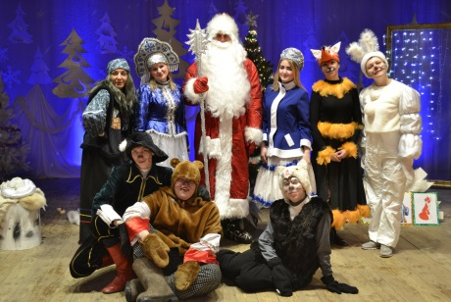
Новогоднее представление для детей «Подарок Деду Морозу или волшебное зеркало»
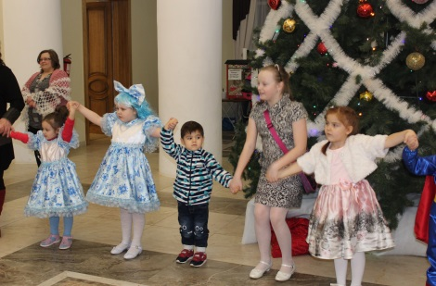
С 3 по 5 января во Дворце Культуры г.Пикалёво прошли детские новогодние театрализованные представления. В эти дни в зрительном зале сотрудники Дворца Культуры подарили детям и взрослым новогоднюю сказку «Подарок Деду Морозу или волшебное зеркало». После спектакля сказочные персонажи проводили интерактивные игры с детьми у елки. Всего прошло пять елок, в которых приняли участие ??? человек.
Сотрудники Дворца культуры старались создать весёлую новогоднюю атмосферу, зимние декорации и украшения, с самого начала встречали детей и их родителей. Праздник получился добрым и тёплым.

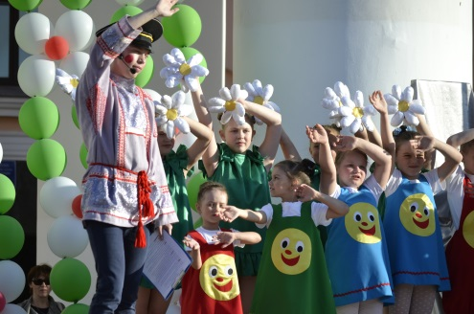
День защиты детей -
1 июня во Дворце Культуры г.Пикалёво состоялось праздничное мероприятие, посвящённое Дню защиты детей. Программа по традиции носила поучительный характер, на этот раз артисты постарались объяснить ребятам, что без трудолюбия, знаний и упорства, ничего сделать не получится добиться желаемого. Во время представления маленькие зрители имели возможность принять участие в эстафетах, конкурсах на смекалку и просто весело подвигаться под зажигательные танцевальные игры.

Мероприятия для семей и детей

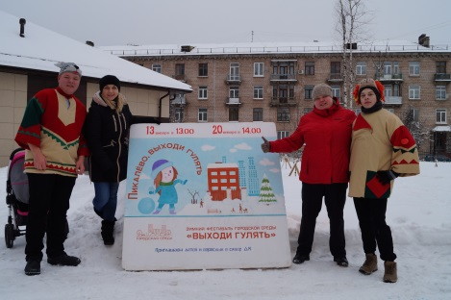
Зимний фестиваль «Пикалёво, выходи гулять!»
В зимнее время в сквере Дворца культуры после реконструкции для детей и семей были организованы игровые развлекательные программы, в которых приняли участие сотни пикалевцев.

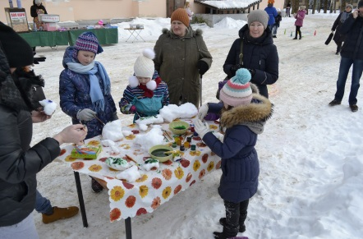
Весеннее настроение.
Десятого марта МОО «МАРС» провёл по давней субботней традиции фестиваль «Выходи гулять». Жители Пикалёво вышли с детьми, в котором приняли участие дети, молодежь, семьи.

Мероприятия для молодежи
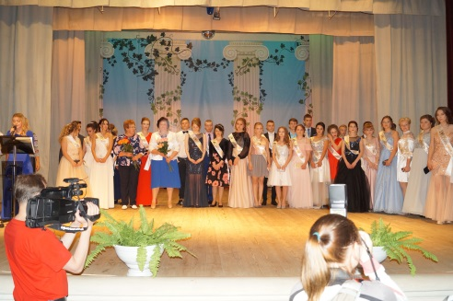
В добрый путь, выпускники.
24 июня прошла традиционная городская линейка выпускников школ города. Мероприятие прошло на большой сцене Дворца Культуры.

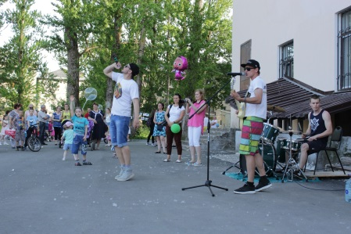
День молодежи в Пикалево отметили под живую музыку.
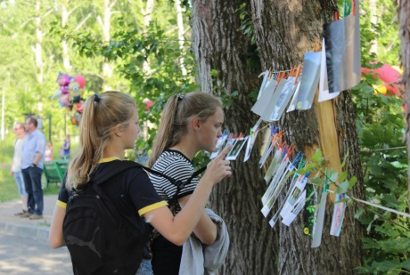
28 июня в сквере Дворца культуры прошла игровая программа для детей и подростков города «Приключения в Зазеркалье». Все желающие вместе с Алисой, Кроликом, Красной Королевой, Шляпником и персонажами из других сказок побывали в волшебной стране Чудес, где выполняли разные игровые задания. Главным событием вечера стал фестиваль живой музыки #SkverFest, выступали артисты из г. Тосно и г. Санкт- Петербурга – участники групп Аваллон и #SkverFest, а также пикалёвцы Ксения Мелешко и Павел Прохоров.
Патриотические мероприятия

« У войны не женское лицо»
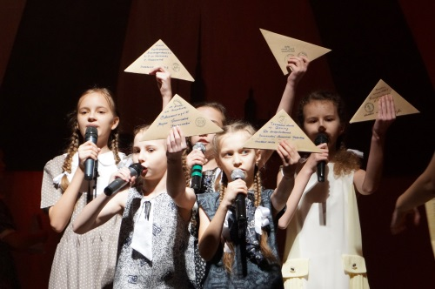
Праздник, посвящённый 74-й годовщине полного снятия блокады г.Ленинграда. В концерте прозвучали известные и любимые песни военных лет, стихи. Приятным сюрпризом для зрителей стало театрализованное исполнение песен. Благодаря артистам города Пикалево, праздник оставил яркие эмоциональные впечатления в сердцах каждого зрителя.
Главные герои праздничного вечера - ветераны войны.

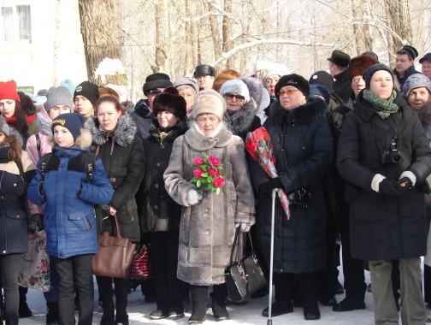
Мероприятие, посвящённое Дню памяти россиян, исполнявших служебный долг за пределами Отечества.
15 февраля в России отмечали День памяти о россиянах, исполнявших служебный долг за пределами Отечества. 28 годовщина окончания боевых действий и вывода советских войск из Демократической Республики Афганистан. В г.Пикалево был проведен траурный митинг у памятника воинам – интернационалистам в сквере Дома детского творчества.
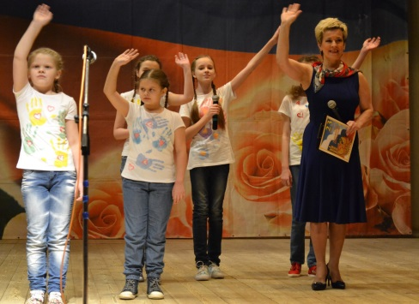
Концерт –подарок « С днем защитника Отечества!»
23 февраля прошел праздничный концерт « С днем защитника Отечества!» На сцене выступали лучшие номера коллективов худ.самодеятельности Дворца Культуры, Дома детского творчества

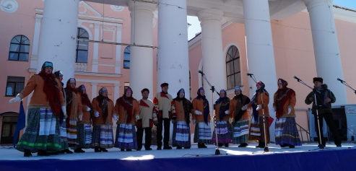
Праздничный концерт, посвящённый Дню выборов Президента РФ.
18 марта в день выборов Президента РФ на площади Комсомола прошла праздничная программа.
Я верю в Россию. Поверь в нее -ТЫ!
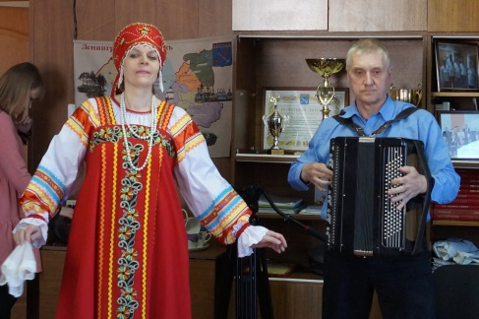

Встреча с ветеранами - 11 апреля 2018г.
11 апреля ежегодно отмечается Международный День освобождения узников фашистских концлагерей. В подготовке этой встречи традиционно принимали участие органы местного самоуправления, Совет ветеранов и первичная организация бывших малолетних узников фашистских концлагерей, ДК г. Пикалёво и депутаты Законодательного собрания Ленинградской области. В актовом зале городского Совета ветеранов прошла торжественная концертная программа, в которой приняли участие представители музыкальных и вокальных коллективов, ведущие солисты и руководители самодеятельных коллективов пикалёвского ДК.

9 мая - День Победы
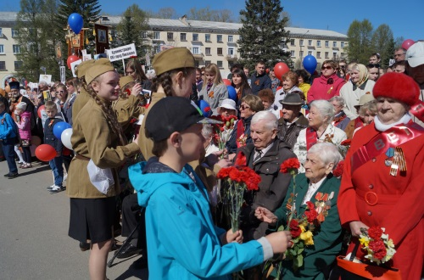
Девятого мая на площади Комсомола традиционно проходит серия мероприятий, посвященных Победе советского народа в годы Великой Отечественной войны. Программа празднования формируется силами МУ ФОК, МУК ДК, МОУ ДОД ДДТ, МБОУ ДОД ДЮСШ, администрацией МО «Город Пикалево».
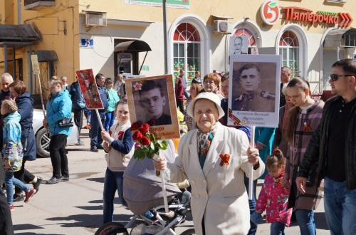
В программе митинга – чествование ветеранов, выступления коллективов, минута молчания, шествие по улицам города, поздравления руководителей, акция «Бессмертный полк». В митинге принимают участие ветераны, жители города, трудовые коллективы, предприятия г.Пикалево. После официально торжественных мероприятий проводится гулянье на площади Комсомола с концертной программой и развлекательно-игровой для детей и взрослых.

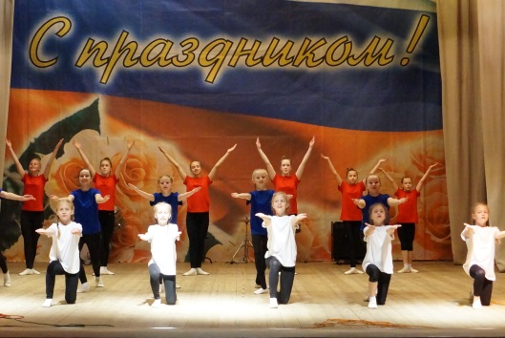
Гордимся тем, что МЫ РОССИЯНЕ
По традиции в День независимости России, 12 июня, в Пикалёво во Дворце культуры прошёл городской праздник, посвящённый этому событию. Концертная программа была наполнена выступлениями коллективов Дворца Культуры о родном крае, патриотической направленности. Для детей работали игровые площадки.
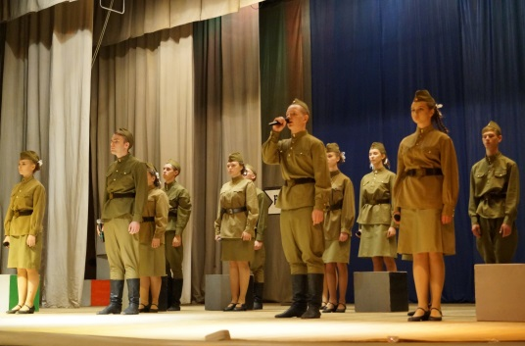

Пылающими дорогами войны-22 июня
Литературно-музыкальная композиция, подготовленная творческими коллективами МБУ "Бокситогорский культурно-досуговый центр"

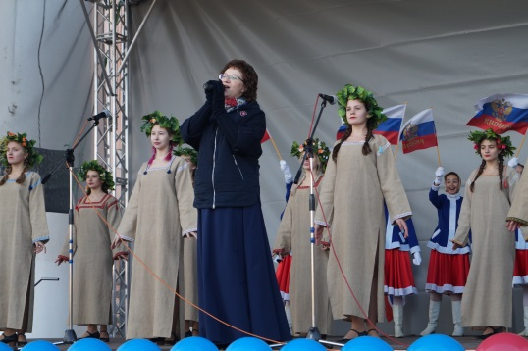
Россия! Как же это много...
4 ноября 2018г. на площади Комсомола прошел праздничный концерт, посвящённый Дню Народного Единства.

День матери в Сомино.
25 ноября в День матери, коллективы Дворца Культуры были приглашены с праздничным концертом в село Сомино. В праздничной программе выступили ОСК хореографический ансамбль "Надежда", ОСК цирковая студия "Радуга", ОСК детская эстрадная студия "Новый день",Елена Нестеренко. Каждый номер местные жители встречали тепло и радостно.

Мероприятия для пожилых людей
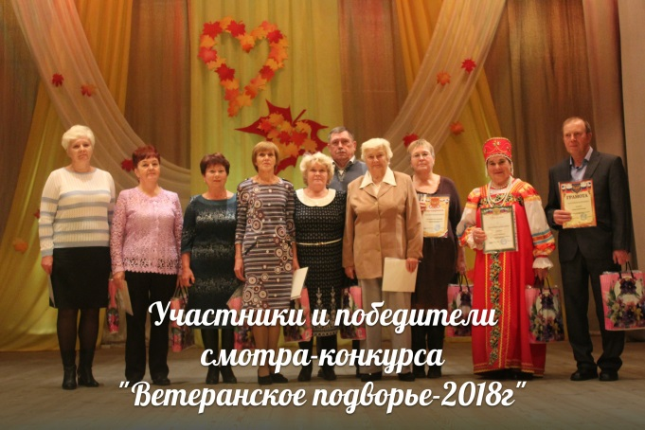

День пожилого человека-
1 октября 2018г. во Дворце Культуры г.Пикалёво прошел праздник "Ваших лет золотые россыпи".
В фойе Дворца была расположена выставка декоративно-прикладного творчества, живописная выставка "Ветеранское подворье" участников смотра-конкурса и пенсионеров города.
В концертной программе показали свое творчество взрослые и детские коллективы художественной самодеятельности Дворца Культуры, а также маленькие артисты из МБОУ детского сада №7». На празднике Совет ветеранов поблагодарил участников смотра-конкурса «Ветеранское подворье-2018» и наградил грамотами и подарками.
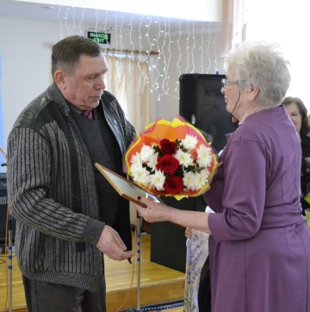
Торжественный вечер, посвящённый 30-летию Общественной организации Совета ветеранов г.Пикалёво
В актовом зале Дворца культуры 28 февраля 2018 года по-семейному дружно и тепло пикалёвцы и их гости отметили 30-летний юбилей Совета ветеранов городской общественной организации ветеранов войны и труда г. Пикалёво.
Ветеранское движение в нашем городе берёт своё начало от клуба «Победитель», созданного при Дворце культуры в середине 60-х годов. Он объединил участников Великой Отечествен- ной войны всех цехов глинозёмного завода.

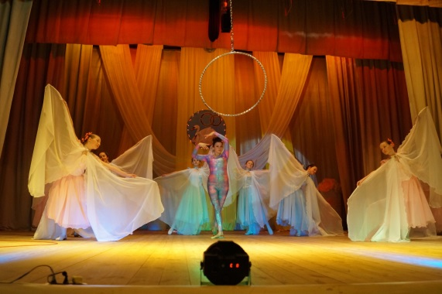
Золотая свадьба
Традиционно проводится осенью в форме концерта и банкета. В этом году было добавлено торжественное чествование с элементами регистрации и записи в почетную книгу Золотых юбиляров г.Пикалево. С нескрываемым восхищением и уважением участники вечера приветствовали тех, кто полвека прошагал рука об руку вместе со своим супругом, преодолевая все трудности и невзгоды жизненного пути, сохранив преданность, уважение и то самое трепетное чувство, под названием Любовь!

Мероприятия для детей с ограниченными возможностями

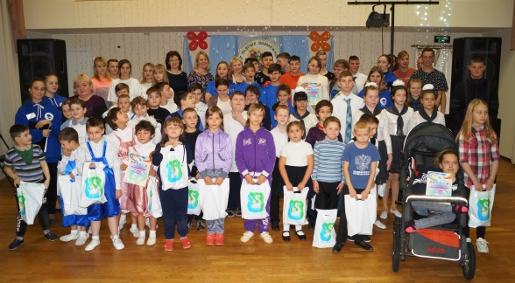
11 декабря во Дворце культуры города Пикалёво сектором по работе с молодёжью и МОО «МАРС», при поддержке отдела социальной политики администрации Бокситогорского муниципального района, был организован и проведён районный VIII фестиваль для детей с ограниченными возможностями здоровья «Мир равных возможностей».

Традиционные мероприятия

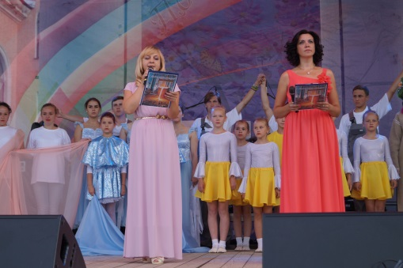
День металлурга
День металлурга – один из самых любимых праздников нашего города. Праздник, посвящённый Дню металлурга, прошёл в Пикалёво 14 июля.
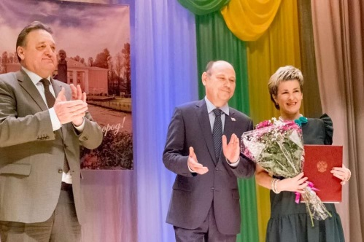
На одной сцене работали самодеятельные коллективы МУК ДК и приглашенные профессиональные артисты.
В День города пикалевцев поздравляли и вручали награды. Талантливая команда специалистов Дворца Культуры в содружестве с лучшими творческими коллективами города объединили в торжестве различные жанры и продемонстрировали яркую и разноплановую палитру городской жизни.

РАЗДЕЛ 8
Развитие народной культуры

Сохранение и развитие нематериального культурного наследия остается приоритетным направлением в работе МУК ДК г.Пикалево.
По данному направлению деятельности создаётся комплексный информационный банк данных по традиционной народной культуре, фольклору, фото – видео материалов, связанных с народным творчеством, освещение в средствах массовой информации работы по сохранению и развитию традиционной народной культуры. Сохраняются традиции проведения народных массовых гуляний в праздники народного календаря.
Профессионализм и мастерство специалистов и руководителей клубных формирований подчеркивается востребованностью в проведении ими мастер – классов для населения различного возраста и уровня подготовки, а также на различных площадках.

Мастер – классы 2018г.

Наименование | Место и дата проведения | Участники | Ответственный
1.Мастер – класс по народной кукле | 19.01.2018г.  г. Пикалево  Центральная библиотека | Взрослые, дети /16/ | Вирячева С.В.
2.Мастер - класс «Оригами» | 20.01.2018г.  г. Пикалево  МУК ДК | Дети, взрослые /17/ | Лукошюс Е.А.
3.Мастер - класс "Нитяная куколка" | 20.01.2018г.  г. Пикалево  МУК ДК | Дети, взрослые /17/ | Вирячева С.В.
4.Мастер - класс для руководителей, работающих с глиной | 21.01.2018г.  г. Пикалево  МУК ДК | Руководители клубных формирований ДПИ г. Тихвин /9/ | Некрасова Л.В.
5.Мастер – класс по народной куле «Масленица» | 22.01.2018г.  г. Пикалево  МУК ДК | Взрослые /12/ | Вирячева С.В.
6. Мастер – класс «Кукла Капустка» | 02.02.2018г.  г. Пикалево  Краеведческий музей | Взрослые, дети /19/ | Вирячева С.В.
7.Мастер – класс «Кукла Веснянка» | 02.02.2018г.  г. Пикалево  Центральная библиотека /дет. отделение/ | Дети /26/ | Вирячева С.В.
8.Мастер – класс по народной кукле «Мартиничка» | 22.02.2018г.  г. Пикалево  ЦСОН | Взрослые /22/ | Вирячева С.В.
9. Мастер – класс по народной кукле «Мартиничка» | 20.03.2018г.  г. Пикалево  ЦСОН | Взрослые /33/ | Вирячева С.В.
10.Мастер – класс «Декорирование пасхальных украшений" | 05.04.2018г.  г. Пикалево  МУК ДК | Взрослые /4/ | Лукошюс Е.А.
11.Мастер – класс «Декорирование пасхальных украшений" | 06.04.2018г.  г. Пикалево  МУК ДК | Подростки /12/ | Лукошюс Е.А.
12.Мастер – класс по керамике на областном фестивале детского творчества, проходящего в рамках конкурса «Золотая Пальмира» | 22.05.2018г.  д. Разметелево  Центр «Ладога» | Дети, подростки, молодежь /501/ | Холопова О.А.
13.Мастер – класс «Лепка глиняной игрушки» в рамках проведения VI Соминской – Петровской ярмарки | 12.07.2018г.  с. Сомино | Дети, взрослые /36/ | Холопова О.А.
14.Мастер – класс «Роспись глиняной игрушки» в рамках проведения VI Соминской – Петровской ярмарки | 12.07.2018г.  с. Сомино | Дети, взрослые /57/ | Туманова В.В.
15.Мастер - класс по народной кукле в рамках проведения VI Соминской – Петровской ярмарки | 12.07.2018г.  с. Сомино | Дети, взрослые /24/ | Вирячева С.В.
16.Мастер – класс «Роспись глиняной игрушки» в рамках  XII Межрегионального фестиваля национальных культур «Родники земли Климовской» | 29.07.2018г.  д. Климово | Дети, взрослые /63/ | Никифорова Н.Г.
17.Мастер – класс по народной кукле «Обережка» в рамках V Этнокультурного фестиваля «Россия – созвучие культур» | 15.09.2018г.  г. Приозерск | Взрослые, дети /205/ | Вирячева С.В.
18.Мастер – класс по макраме «Кашпо»  в рамках  V Этнокультурного фестиваля «Россия – созвучие культур» | 15.09.2018г.  г. Приозерск | Взрослые, дети /35/ | Белова Н.Д.
19.Мастер – класс по игровой кукле «Малышок – голышок» для учащихся Детской школы искусств | 12.10.2018г.  г. Пикалево Центральная библиотека | Дети, взрослые /12/ | Вирячева С.В.
20.Мастер – класс по народной кукле «Обережка» | 12.11.2018г.  г. Пикалево  МУК ДК | Взрослые /9/ | Вирячева С. В.
21.Мастер – класс по народной кукле «Зернушка» | 22.11.2018г.  г. Пикалево  МУК ДК | Взрослые /10/ | Вирячева С. В.
22.Мастер – класс по народной кукле «Зернушка» для учащихся Детской школы искусств | 23.11.2018г.  г. Пикалево  Центральная библиотека | Дети, взрослые /16/ | Вирячева С. В.
23.Мастер – класс «Верченная коровка» | 07.12.2018г.  г. Пикалево  МУК ДК | Взрослые, дети /25/ | Лукошюс Е.А.
24.Мастер – класс «Новогодний сувенир» | 24.12.2018г. | Взрослые, молодежь /21/ | Лукошюс Е.А.

Коллективы художественной самодеятельности активно принимают участие в народных праздниках мероприятиях Бокситогорского района, а так же Ленинградской области, тем самым пропагандируя народное творчество .
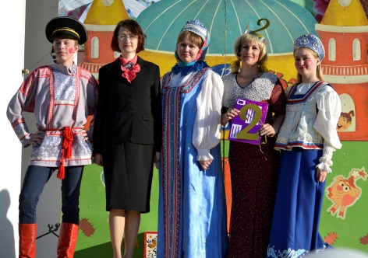
Вепсский родник
В посёлке Шугозеро 16 июня прошёл седьмой фестиваль вепсской культуры «Вепсский родник». Организаторами мероприятия выступили правительство Ленинградской области, администрации Тихвинского района и Шугозерского сельского поселения.
Насыщенная программа праздника включала в себя театрализованное представление с участием творческих коллективов Санкт-Петербурга и Ленинградской области, обширную выставку-продажу изделий мастеров декоративно-прикладного творчества и мастер-классы. Одним из центральных мотивов праздника этого года стала тема свадеб и всё, что сопровождает это важное событие, – история, традиции, обряды, украшения, трапеза.
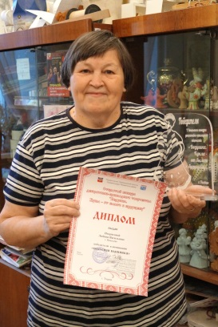
Юбилейный Х открытый конкурс декоративно-прикладного искусства «Ведушка. Кукла от былого к будущему…».
2 ноября Дворец культуры имени Н.А. Римского-Корсакова превратился в игрушечный домик для кукол - здесь прошел юбилейный Х открытый конкурс декоративно-прикладного искусства «Ведушка. Кукла от былого к будущему…». Итак, в номинации «Искусная вышивка», занимает достойное место Любовь Некрасова - г. Пикалево.

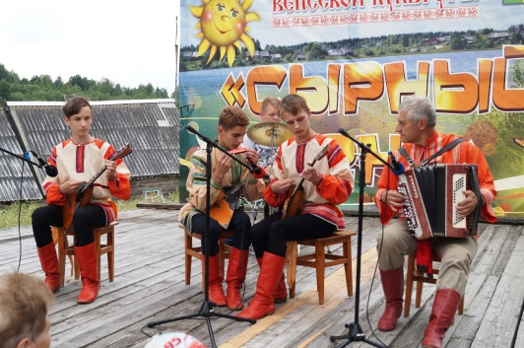
Сырный день.
21 июля, в день Казанской иконы Божьей матери, в деревне Сидорово Радогощинского сельского поселения Бокситогорского муниципального рай-она прошёл праздник вепсской культуры «Сырный день». В концерте приняли участие коллективы художественной самодеятельности, которые не первый год участвуют в данном мероприятии в том числе и коллективы пикалевского ДК - ансамбль детский ансамбль русской песни «Славница» и образцовый самодеятельный коллектив ансамбль русских народных инструментов «Ярок» Дворца культуры г. Пикалёво. На празднике была представлена выставка-продажа мастеров декоративно-прикладного творчества города Пикалёво.

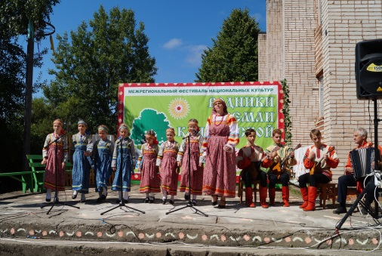
Межрегиональный фестиваль «Родники земли Климовской-2018г.»

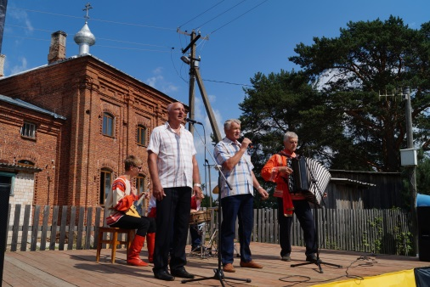

ИЛЬИН ДЕНЬ в п.Ефимовский-2.08.2018г.

Ежегодно проводится массовое гулянье «Масленица», в сценарии которого бережно используются народные обычаи, фольклор. В концертной и игровой программах артисты выступают в народных костюмах, проводятся русские народные забавы.
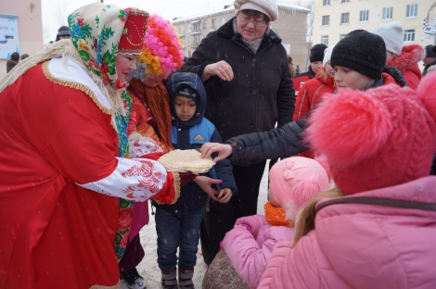
Вкусный и яркий праздник в году – Масленица!
Встречали пикалевцы широко, весело, с ароматными блинами и прочими лакомствами.
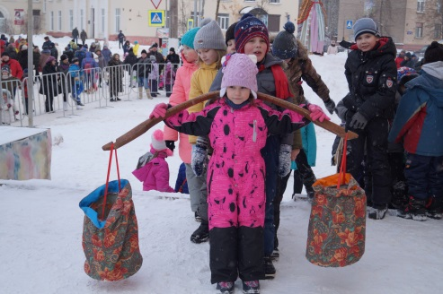
Традиционно звучали песни, проведены конкурсы-забавы, самые смелые участвовали в состязании по преодолению вертикали деревянного столба, на верхушке которого подвешены заветные призы. Вот уж где народному веселью не было конца!
И в завершении всего праздника, дабы с почестями и по старинному обычаю встретить цветущую весну, необходимо было правильно проводить матушку-Зиму сжиганием чучела Масленицы.

